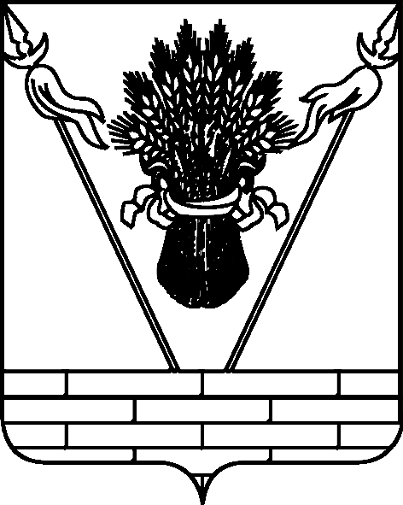

УПРАВЛЕНИЕ ОБРАЗОВАНИЕМ
АДМИНИСТРАЦИИ МУНИЦИПАЛЬНОГО ОБРАЗОВАНИЯ
ТБИЛИССКИЙ РАЙОН

П Р И К А З

от 02.12.2015 № 667
ст-ца Тбилисская

Об итогах муниципального этапа декоративно – прикладного творчества «Новогодняя сказка» среди учащихся общеобразовательных учреждений муниципального образования Тбилисского района

В соответствии с приказом управления образованием администрации муниципального образования Тбилисский район от 16 ноября 2015 года № 634 «О проведении муниципального этапа краевого конкурса декоративно – прикладного творчества «Новогодняя сказка» среди учащихся общеобразовательных учреждений муниципального образования Тбилисского района» 2 декабря 2015 года проведён муниципальный этап конкурса, в котором приняли участие обучающиеся общеобразовательных учреждений: СОШ № 1, 4, 5, 6, 7, 9, 10, 12, 14.
На основании вышеизложенного, п р и к а з ы в а ю:
1. Утвердить список победителей муниципального этапа краевого декоративно – прикладного творчества «Новогодняя сказка» на основании решения жюри среди учащихся общеобразовательных организаций муниципального образования Тбилисский район (приложение № 1).
2. Руководителям общеобразовательных учреждений:
2.1. Е.Н. Деловой (СОШ № 1), М.Н. Погребняк (СОШ № 4), И.Н. Бутенко (СОШ № 5), Л.С. Косяковой (СОШ № 6), Р.Н. Чернышеву (СОШ № 7), В.В. Скубачеву (СОШ №9), Л.В. Вагановой (СОШ №10), Л.В. Беловой (СОШ № 12), И.А. Костиной (СОШ № 14) разработать меры поощрения педагогических работников, подготовивших победителей и призеров муниципального этапа конкурса краевого декоративно – прикладного творчества «Новогодняя сказка» среди учащихся общеобразовательных учреждений муниципального образования Тбилисский район согласно списку (приложение № 2).
3. Контроль за выполнением настоящего приказа возложить на директора муниципального казённого учреждения «Методический центр в системе дополнительного педагогического образования» С.П. Фисунову.
4. Приказ вступает в силу со дня его подписания.

Начальник управления образованием И.А. Дарминова

ПРИЛОЖЕНИЕ №1

УТВЕРЖДЁН
приказом управления образованием администрации муниципального образования Тбилисский район
от 02.12.2015 № 667

СПИСОК
победителей муниципального этапа краевого
декоративно – прикладного творчества «Новогодняя сказка» среди учащихся общеобразовательных учреждений муниципального образования Тбилисский район

№ п/п | Фамилия, имя участника | Наименование общеобразовательного учреждения | Место
Номинация
«Новогодняя поделка - снеговик»
1 | Ловлин Владислав | МБОУ "СОШ № 5" | 1
2 | Глок Антон | МБОУ "СОШ № 5" | 2
3 | Сирота Иван | МБОУ "СОШ № 9" | 2
4 | Райченко Николай | МБОУ "СОШ № 9" | 3
5 | Левин Матвей | МБОУ "СОШ № 7" | 3
6 | Стягов Дмитрий | МБОУ "СОШ № 7" | 3
«Новогодняя ёлочка»
7 | Леконцев Кирилл | МБОУ "СОШ № 5" | 1
8 | Завизион Мария | МБОУ "СОШ № 1" | 1
9 | Казарова Ксения | МБОУ "СОШ № 6" | 2
10 | Киреев Кирилл | МБОУ "СОШ № 10" | 2
11 | Хренов Матвей | МБОУ "СОШ № 1" | 2
12 | Милосердова Анастасия | МБОУ "СОШ № 5" | 2
13 | Кондратенко Анна | МБОУ "СОШ № 5" | 2
14 | Агибайлова Вика | МБОУ "СОШ № 6" | 2
15 | Рева Артем | МБОУ "СОШ № 12" | 3
16 | Мирошникова Александра | МБОУ "СОШ № 14" | 3
17 | Степанян Екатерина | МБОУ "СОШ № 14" | 3
18 | Чвикалова Елена | МБОУ "СОШ № 1" | 3
«Новогодняя игрушка»
19 | Федорец Дарья | МБОУ "СОШ № 4" | 1
20 | Рогочкова Софья | МБОУ "СОШ № 6" | 1
21 | Брюшков Марк | МБОУ "СОШ № 10" | 2

Директор МКУ «МЦ СДПО» С.П. Фисунова
ПРИЛОЖЕНИЕ № 2
к приказу управления образованием администрации муниципального образования Тбилисский район
от 02.12.2015 № 667

СПИСОК
педагогов, подготовивших победителей и призеров
муниципального этапа краевого конкурса – фестиваля детского творчества «Светлый праздник – Рождество Христово»

№ п/п | Ф.И.О., педагога | Наименование образовательного учреждения
1 | Володина О.А. | МБОУ "СОШ № 12"
2 | Дудкина Л.П. | МБОУ "СОШ № 5"
3 | Дудкина Л.П. | МБОУ "СОШ № 5"
4 | Ефименко Л.С. | МБОУ "СОШ № 10"
5 | Замураева О.Г. | МБОУ "СОШ № 6"
6 | Кириченко Д.С. | МБОУ "СОШ № 14"
7 | Кудрявцева Е.Н. | МБОУ "СОШ № 10"
8 | Некрылова О.В. | МБОУ "СОШ № 9"
9 | Полубоярова А.Е. | МБОУ "СОШ № 1"
10 | Сабельникова О.В. | МБОУ "СОШ № 7"
11 | Сидоренко О.Н. | МБОУ "СОШ № 1"
12 | Силаева Н.А. | МБОУ "СОШ № 9"
13 | Хижнякова Г.Н. | МБОУ "СОШ № 5"
14 | Черненко Н.И | МБОУ "СОШ № 4"
15 | Косякова Л.С. | МБОУ "СОШ № 6"
16 | Чурикова С.Н. | МБОУ "СОШ № 5"

Директор МКУ «МЦ СДПО» С.П. Фисунова

